Piątek 17.12.2021
W związku z kwarantanną dzieci zaplanowany na dzisiaj temat będziemy realizować w poniedziałek. W związku z tym proszę, aby dzieci były w poniedziałek odświętnie ubrane.

Temat dnia: Który żywioł jest najważniejszy? Poznajemy ogień
WSZYSCY
Ciepło − zimno – zabawa orientacyjno-porządkowa.
Tamburyn.
Rodzic rytmicznie gra na tamburynie, dziecko porusza się po pokoju w odpowiednim tempie (wolnym,
umiarkowanym lub szybkim). Na przerwę w grze i hasło wymienione przez rodzica dziecko reaguje odpowiednim ruchem:
ciepło – dziecko stają, trzymając się w talii,
zimno − dziecko pocierają szybko dłonie o siebie,
mróz – dziecko obejmują ramiona dłońmi i je pocierają,
gorąco – dziecko wachlują się dłońmi,
parzy – dziecko przeskakują z nogi na nogę.
5 i 6 LATKI
Zajęcia 1. Słuchanie opowiadania Agaty Widzowskiej Żywioły.
Wprowadzenie do tematu tygodnia.
Karty pracy, cz. 2, s. 52−53.
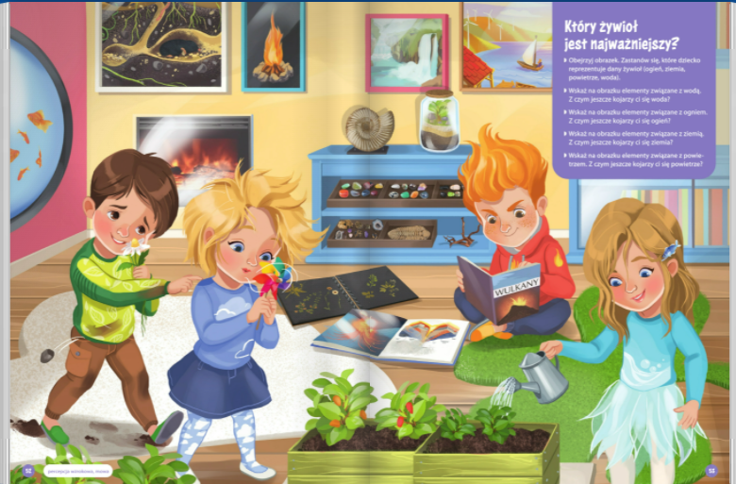
Rodzic odczytuje pytanie tygodnia. Dziecko stara się na nie odpowiedzieć, patrząc na obrazek.
Wykonuje polecenia zawarte na karcie pracy.
Polecenia:
- Obejrzyj obrazek. Zastanów się, które dziecko reprezentuje dany żywioł (ogień, ziemia, powietrze, woda).
- Wskaż na obrazku elementy związane z wodą. Z czym jeszcze kojarzy ci się woda?
- Wskaż na obrazku elementy związane z ogniem. Z czym jeszcze kojarzy ci się ogień?
- Wskaż na obrazku elementy związane z ziemią. Z czym jeszcze kojarzy ci się ziemia?
- Wskaż na obrazku elementy związane z powietrzem. Z czym jeszcze kojarzy ci się powietrze?

Słuchanie opowiadania.
W pewien zimowy wieczór Pola bawiła się w swoim pokoju. Za oknem padał śnieg, a w domu było ciepło i przytulnie. Tata rozpalił w kominku. Iskierki ognia wesoło podskakiwały za szybą, jakby bawiły się w berka. W całym domu pachniało choinką i piernikami. Pola siedziała na łóżku i przymierzała sukienki swojej nowej lalce, którą dostała w prezencie świątecznym. W akwarium pływały kolorowe rybki, które co jakiś czas wystawiały pyszczki nad powierzchnię wody i pluskały cichutko. Pola spoglądała przez okno na padający śnieg. Jeden płatek, drugi płatek, trzeci płatek… Nagle dziewczynka poczuła się bardzo śpiąca, przytuliła lalkę i po chwili już spała. Miała bardzo dziwny sen…
Z kominka w salonie wyskoczył Ogień, w kapeluszu ozdobionym płomieniami w kolorach: żółtym, pomarańczowym i czerwonym. Ogień zaskwierczał, wystrzelił w górę setki iskier i zawołał:
– To ja, król płomieni! Kłaniajcie mi się, bo jestem najważniejszy na świecie. Gdyby zabrakło prądu, beze mnie nie byłoby światła, ciepła i pieczonych ziemniaków!
Po tych słowach z akwarium wyskoczyła Woda, w sukience przypominającej wodospad. Kilka kropli spadło prosto na kapelusz Ognia i ugasiło jeden z płomieni, robiąc głośne pssst!
– To ja, królowa życia! – oznajmiła Woda. – Kłaniajcie mi się, bo jestem potrzebna ludziom, zwierzętom i roślinom. Gdyby nie ja, wszyscy zginęliby z pragnienia. I nikt nie mógłby wyprać skarpetek! A ty, Ogniu, jesteś niebezpieczny, możesz spowodować pożar – dodała.
– Phi! W każdej chwili mogę zamienić cię w parę wodną i wtedy odlecisz w powietrze! – odparł Ogień.
– Huhuuu! – Przez otwór w kominie wpadło zdyszane Powietrze.
– Czy o mnie mowa? To ja, król oddechu. Kłaniajcie mi się, bo beze mnie nikt nie mógłby oddychać. Wy możecie powodować pożary i powodzie, a ja dostarczam niezbędny do życia tlen. To ja jestem najważniejsze! – powiedziało Powietrze.
– Zejdźcie na ziemię! – odezwał się nagle czyjś głos.
Trzy żywioły rozejrzały się dookoła, ale nikogo nie zauważyły.
– To ja, królowa Ziemia. Kłaniajcie mi się, bo jestem domem dla wszystkiego, co żyje. Gdyby nie ja, ludzie i zwierzęta nie mieliby co jeść i gdzie mieszkać.
Powietrze wzięło głęboki oddech i powiedziało:
– Po co się kłócimy? Każde z nas jest żywiołem, ale nie musimy ze sobą walczyć. Wszyscy jesteśmy tak samo ważni. Gdyby zabrakło jednego z nas, wtedy nie byłoby życia. Tylko razem nasze działanie ma sens Żywioły się zamyśliły.
– Mogę wszystko spalić, ale wolę być tym, który ogrzewa – szepnął Ogień.
– Mogę wszystko zatopić, ale wolę być tą, która gasi pragnienie – dodała Woda.
– Mogę sprowadzić huragan, ale wolę być dostarczycielem tlenu – powiedziało Powietrze.
– Widzicie tę małą, śpiącą dziewczynkę? – zapytała Ziemia. – Jestem jej domem. Dbajmy o niego wspólnie. Zgoda?
– Zgoda! – odpowiedziały żywioły. – A teraz wracajmy do swoich zadań, zanim dziewczynka się obudzi…
• Rozmowa na temat opowiadania.
- Co słyszała i widziała Pola przed zaśnięciem? Co mogła czuć?
- Co się przyśniło Poli?
- Co mówił ogień?
- Co mówiła woda?
- Co mówiło powietrze?
- Co mówiła ziemia?
- Czy można powiedzieć, że któryś z żywiołów jest najważniejszy?
4-LATKI
Zajęcia 1. Słuchanie opowiadania Barbary Szelągowskiej Cztery żywioły.
􀁸 Wprowadzenie do tematu tygodnia.
Karta pracy, cz. 2, s. 43.
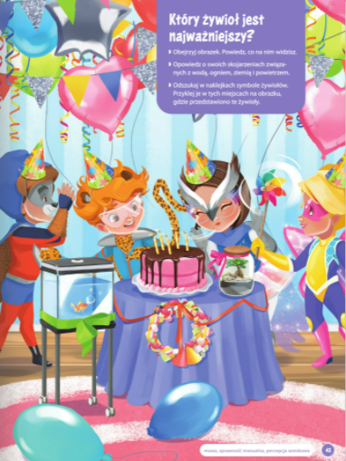
Rodzic odczytuje pytanie tygodnia. Dziecko stara się na nie odpowiedzieć, patrząc na obrazek. Wykonują polecenia na karcie pracy.
Polecenia:
- Obejrzyj obrazek. Powiedz, co na nim widzisz.
- Opowiedz o swoich skojarzeniach związanych z wodą, ogniem, ziemią i powietrzem.
- Odszukaj w naklejkach symbole żywiołów. Przyklej je w tych miejscach na obrazku, gdzie przedstawiono te żywioły.

Słuchanie opowiadania.
W grupie Kangurków po zajęciach muzycznych nadszedł czas na zabawę. Czwórka przyjaciół usiadła wygodnie na dywanie.
– W co będziemy się bawić? – zapytał Mikołaj. – Może pojeździmy samochodami?
– Mam lepszy pomysł – powiedziała Ewa i pokazała na biblioteczkę przedszkolną. – Chyba pojawiły się jakieś nowe książeczki o żywiołach. Mogą być bardzo ciekawe. Na pewno w środku jest dużo kolorowych obrazków!
– W takim razie nie ma na co czekać, tylko trzeba je obejrzeć – wyszeptała Malwinka i po chwili rozdzieliła książki między dzieci. – Widzicie, akurat są cztery. Dla każdego po jednej.
– A dlaczego mówisz tak cicho? – zainteresował się Maciek.
– Dlatego, że książki lubią ciszę. Mama zawsze mi to powtarza, jak wchodzimy do biblioteki. Dzieci z uwagą zaczęły oglądać swoje książeczki. Wreszcie odezwała się Ewa.
– Ja mam książkę o ziemi. Już wiem, że to najważniejszy żywioł! Ziemia to miejsce życia roślin i zwierząt. Dzięki niej drzewa i kwiatki mają gdzie zapuścić korzenie, a krety kopać tunele. I jeszcze coś wam powiem – mama czasem nazywa mnie króliczkiem, bo bardzo lubię jeść marchewki. Gdy jestem na wakacjach u babci, wyrywam je prosto z ziemi. Dzięki temu widzę, że z każdym tygodniem są coraz większe. Pewnie gdyby nie było ziemi, marchewki nie miałyby gdzie rosnąć.
– E tam – machnął ręką Maciek. – Najważniejsza jest woda. Bez wody twoja marchewka nawet nie wykiełkowałaby z nasionka! A na dodatek w wodzie żyje wiele zwierząt: krokodyle, hipopotamy, wieloryby… bez wody nie można byłoby napić się herbatki ani kompotu z truskawek… mój kotek też codziennie pije wodę. A zresztą bardzo lubię kąpać się w morzu, a to przecież też woda!… Ostatnio widziałem elektrownię wodną. Bez elektrowni nie byłoby prądu.
– A ja myślę, że najbardziej potrzebne jest powietrze – z przekonaniem powiedział Mikołaj. – Tylko dzięki niemu możemy oddychać i my, i zwierzęta. Od taty wiem, że rośliny też potrzebują powietrza, żeby mogły rosnąć. A wiatraki? Gdyby nie było powietrza, nie byłoby wiatru. I jak by się kręciły? Jak by pływały żaglówki? I jak nasionka przenosiłyby się w nowe miejsca?… W upały też jest przyjemnie, jak wieje wiaterek i nas chłodzi. Wreszcie odezwała się Malwinka.
– Teraz jest zima i zimno na dworze, a ogień daje ciepło i światło. Uwielbiam zimą grzać się przy ciepłym kominku, a latem przy ognisku. Jest wtedy tak przyjemnie! I można piec kiełbaski na patyku!te żywi – A ja coś ciekawego znalazłem na ostatniej stronie – powiedział Maciek. – Zobaczcie! Wszystkie żywioły, tak jak my, przyjaźnią się ze sobą i uzupełniają wzajemnie.
– Może to prawda. Marchewce, żeby mogła urosnąć u babci na polu, potrzebna jest nie tylko ziemia, ale i woda, i powietrze. – A potem, żeby ugotować zupę warzywną, potrzebny jest ogień
– podsumowała Ewa.
– Czyli wszyscy mieliśmy rację. Każdy żywioł jest bardzo ważny – dodał Mikołaj.
– Ale nie da się powiedzieć, który jest najważniejszy – zakończyła dyskusję Malwinka. Dzieci wymieniły się między sobą książkami i z uwagą oglądały je aż do obiadu.

• Rozmowa na temat opowiadania.
- Jakie żywioły poznały dzieci?
- Do jakiego wniosku doszły dzieci?
- Który żywioł, twoim zdaniem, jest najciekawszy? Dlaczego?
WSZYSCY
Pierwsza gwiazdka, spadająca gwiazdka – zabawa ruchowa.
Nagranie muzyki relaksacyjnej, odtwarzacz CD.
Rodzic wprowadza dziecko w zabawę słowami: W grudniu dzień jest bardzo krótki, szybko zapada
zmrok. Możemy wtedy wcześniej oglądać gwiazdy na niebie. Gwiazdom przypisujemy różne znaczenia. Pierwsza gwiazdka, która pojawi się na niebie w Wigilię, oznacza, że możemy usiąść
do kolacji wigilijnej i podzielić się opłatkiem. Gdy zauważymy spadającą gwiazdę, wypowiadamy
życzenie. Na pewno się spełni. Oprócz gwiazd na niebie możemy dostrzec również komety, które są na nim jednym z najbardziej widocznych punktów. Komety rozświetlają niebo swoimi warkoczami. Spójrzmy w górę. Zobaczmy, co uda nam się dostrzec na niebie.
Rodzic włącza muzykę. https://www.youtube.com/watch?v=sSXSnzr9kDo
Dzieci chodzą po sali i patrzą do góry. Mogą utworzyć z dłoni lornetkę. Na hasło Pierwsza gwiazdka – dzieci podnoszą ręce do góry i szybko otwierają, zamykają dłonie; Spadająca gwiazda – dzieci robią szybki przysiad; Kometa – N. dotyka ramienia jednego z dzieci, a pozostałe ustawiają się za nim, tworząc ogon komety.

Zajęcia 2. Co wiemy o ogniu?
Ogień − tworzenie siatki pojęć.
Arkusz szarego papieru, napis OGIEŃ (wielkie drukowane litery, czerwona czcionka), przybory
piśmiennicze.
Rodzic prezentuje dziecku arkusz szarego papieru z napisem Ogień, zachęca je do czytania i podziału słowa na sylaby i na głoski. Gdy dziecko pozna hasło (wzrokowo lub słuchowo), rodzic zadaje pytania pomocnicze:
- Czym jest ogień?
- Jak powstaje ogień?
- Jaki jest ogień?
- Czy ogień jest bezpieczny dla człowieka?
- Do czego człowiek używa ognia?
- Kto może używać ognia?
Dziecko podaje swoje odpowiedzi, a rodzic zapisuje je na plakacie. Jeżeli jest to możliwe, warto użyć zapisu za pomocą piktogramów.

Żywioł ognia – podsumowanie tworzenia siatki pojęć.
Tablica demonstracyjna nr 44, plakat z poprzedniego ćwiczenia.
Rodzic prosi dziecko o wskazanie części tablicy demonstracyjnej związanej z żywiołem ognia. Dziecko weryfikuje powstały plakat na podstawie tablicy demonstracyjnej.
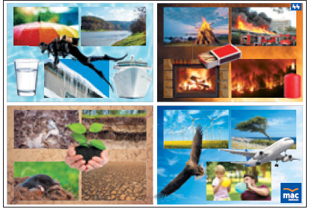
Zadania i pytania pomocnicze:
- Wskaż zdjęcia świadczące o tym, że ogień potrafi być niebezpieczny. Co jest na nich przedstawione?
- Wskaż przedmioty, które, źle wykorzystane, mogą spowodować pożar (świeca, zapałka).
- Czy dzieci powinny korzystać z tych przedmiotów?
- Czy te przedmioty są potrzebne? Jaka jest ich pozytywna rola?
- Wskaż zdjęcie, na którym jest pokazane ognisko.
- Po co pali się ognisko? Kiedy palenie ogniska jest bezpieczne, a kiedy może być niebezpieczne?
- Do czego służy kominek?

Czego potrzebuje ogień, by się palić? – eksperyment.
Trzy słoiki o znacznie różniących się pojemnościach, trzy podgrzewacze, zapałki, proste naklejki (np. kropki wycięte dziurkaczem z papieru samoprzylepnego).
Rodzic daje dziecku naklejki, prezentuje trzy słoiki i zadaje pytanie: Jak myślisz, w którym słoiku świeczka będzie się paliła najdłużej? Naklej na niego naklejkę. Rodzic w bezpiecznej odległości zapala podgrzewacze i każdy z nich przykrywa jednym słoikiem, grupa je obserwuje. Gdy któryś podgrzewamy gaśnie, rodzic zdejmuje słoik. Gdy ostatnia świeczka zgaśnie, rodzic zadaje pytanie: Jak myślisz, dlaczego ogień w słoikach palił się inaczej?
Co było w słoikach oprócz świeczki?
Jeżeli dziecko nie poda prawidłowej odpowiedzi, rodzic tłumaczy mu, że ogień pali się tak długo, jak długo ma dostęp do powietrza (tlenu).

Bezpieczne ognisko – wykonanie pracy plastycznej.
Mały słoik, gładka bibuła w kolorach: czerwonym, żółtym i pomarańczowym, pocięta na paski o wymiarach: 5 cm x 2 cm, klej typu magic, tekturowa podkładka, paski brązowego papieru, opcjonalnie – podgrzewacze elektryczne.
Na podkładkach z brystolu dziecko układa brązowe, papierowe paski, krzyżując je ze sobą, następnie je przyklejają – tak powstają drwa w ognisku. Słoik, postawiony otworem do dołu, smarują klejem i przyklejają do niego paski bibuły w kolorach: czerwonym, żółtym i pomarańczowym, tak by część odstawała, tworząc płomienie. Po wyschnięciu kleju dziecko włącza podgrzewacze elektryczne, kładzie je na podkładce, a następnie przykrywają słoikiem.

5 i 6 LATKI
Karty pracy, cz. 2, s. 54.
Polecenia:
- Nazwij przedmioty, które widzisz na obrazkach. Na którym z nich brakuje ognia? Dorysuj płomienie i powiedz, dlaczego je narysowałeś.
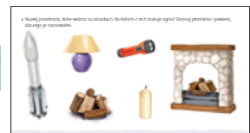

4-LATKI

Karta pracy, cz. 2 , s. 44.
Polecenie:
- Powiedz, jakie może być zastosowanie ognia. Narysuj w pustych polach swoje pomysły.
- Pokoloruj rysunek zgodnie z zapisanym kodem. Powiedz, jaki żywioł jest reprezentowany przez symbol, który powstał. Opowiedz, gdzie możesz go obserwować.
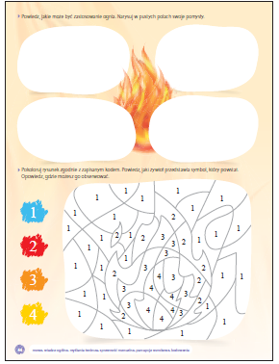

Przypominam, że w poniedziałek 20.12.2021 do przedszkola dzieci przychodzą odświętnie ubrane.

Pozdrawiam

I do zobaczenia w poniedziałek

Miłego weekendu Pani Ania

